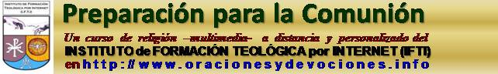
Curso de preparación para la Primera Comunión
6ta. lección

La Torre de Babel

Los hijos de Noé, como sabemos, eran tres: Sem, Cam y Jafet. Los tres, a su vez, tuvieron hijos. Los descendientes de Sem fueron, a la larga, los árabes y los judíos. Cam era bastante morocho y de él desciende la gente de color: la gente de color negro.

Casi todos nosotros descendemos de Jafet.

Los hombres se multiplicaron y fueron poblando de nuevo el mundo. Hablaban el mismo idioma, que era el idioma que hablaba la familia de Noé y vaya uno a saber cómo sería.

Pero, después del Pecado Original, los hombres quedaron inclinados a portarse mal y no bastó con el Diluvio para corregirlos.

De manera que cierto día se les ocurrió una idea: una pésima idea, fruto del orgullo. Decidieron reunirse y construir una torre. Una torre altísima, que alcanzara el cielo, para invadir la casa de Dios.

Primero acopiaron materiales: piedra y madera en cantidad. Cocinaron miles de ladrillos. Hicieron grandes piletas y en ellas colocaron brea, destinada a unir los ladrillos.

Después cavaron una inmensa zanja circular para asentar los cimientos. Y enseguida iniciaron la construcción con entusiasmo.

La torre fue ganando altura. Cuando amanecía medio encapotado, alcanzaba ya las nubes bajas.

Y ahí fue cuando Dios resolvió desbaratar el proyecto.

¿Qué fue lo que hizo?

Algo muy sencillo. Un día los hombres se levantaron hablando distintos idiomas. Unos hablaban en inglés y otros en francés o en italiano, otros en turco, otros en guaraní. O, al menos, en idiomas de los cuales derivarían el inglés, el francés, el italiano, el turco o el guaraní. Y, claro, no se entendían entre ellos.

Uno pedía cal y le alcanzaban arena. Otro pedía el fratacho y le daban una plomada. Fue un batifondo completo, los albañiles se pelearon entre ellos y hubo que parar la obra.

Los hombres se separaron diciéndose de todo. Y, aunque no entendían, por la cara se veía que eso que se decían no era nada amable sino todo lo contrario.

Así terminó aquel sueño loco que fue la Torre de Babel.

Objetivo: Destacar que los hombres no podrán ocupar nunca el lugar de Dios ni deben humanizar las cosas sagradas. El sueño de la Torre de Babel resurge de tanto en tanto bajo distintas formas Ponerlo de manifiesto, señalando que esos sueños siempre concluyen igual que aquél proyecto insolente.

Verdades del Compendio (nn. 6 a 24)

CAPÍTULO SEGUNDO: DIOS VIENE AL ENCUENTRO DEL HOMBRE

- Dios, se revela a Sí mismo y también su Voluntad.
- Su revelación fue progresiva, como un buen pedagogo.
- El culmen de la Revelación la realizó N.S. Jesús.
- Existen revelaciones privadas.
- Es preciso que Cristo sea anunciado a todos los hombres…

- La Tradición Apostólica es la transmisión del mensaje de Cristo llevada a cabo, desde los comienzos del cristianismo, por la predicación, el testimonio, las instituciones, el culto y los escritos inspirados.
- Se realiza de dos modos:
con la transmisión viva de la Palabra de Dios (también llamada simplemente Tradición) y con la Sagrada Escritura.
- SSEE y Trad. constituyen un solo sagrado depósito de la fe y están íntimamente unidas y entre sí.
- El depósito de la fe ha sido confiado por los Apóstoles a la Iglesia.
- La interpretación auténtica del depósito de la fe corresponde al Magisterio de la Iglesia.
- Al Magisterio compete definir los dogmas que son formulaciones de las verdades contenidas en la divina Revelación.
- Escritura, Tradición y Magisterio están tan estrechamente unidos entre sí: ninguno de ellos existe sin los otros.
- La Sagrada Escritura enseña la verdad porque Dios es su autor.
- Está inspirada y enseña sin error las verdades necesarias para nuestra salvación.
- La fe cristiana, sin embargo, no es una «religión del libro», sino del Verbo encarnado y vivo» (San Bernardo de Claraval).
- Debe ser leída e interpretada con la ayuda del Espíritu Santo y bajo la guía del Magisterio de la Iglesia, según tres criterios:
1) atención al contenido y a la unidad de toda la Escritura;
2) lectura de la Escritura en la Tradición viva de la Iglesia;
3) respeto de la analogía de la fe (la cohesión entre las verdades de la fe).
- El canon de las Escrituras es el elenco completo de todos los escritos sagrados.
- Comprende cuarenta y seis escritos del Antiguo Testamento y veintisiete del Nuevo.
- El Antiguo Testamento ha sido escrito sobre todo para preparar la venida de Cristo.
- El Nuevo Testamento, cuyo centro es Jesucristo, nos transmite la verdad definitiva de la Revelación divina.
- Los cuatro Evangelios de Mateo, Marcos, Lucas y Juan constituyen el corazón de todas las Escrituras.
- La Escritura es una porque
es única la Palabra de Dios,
único el proyecto salvífico de Dios y
única la inspiración divina de ambos Testamentos.
- El Antiguo Testamento prepara el Nuevo y éste da cumplimiento al Antiguo.
- Ambos se iluminan recíprocamente.
- La Sagrada Escritura proporciona apoyo y vigor a la vida de la Iglesia:
es firmeza de la fe,
alimento y manantial de vida espiritual.
Es el alma de la teología y de la predicación pastoral.
- «Desconocer la Escritura es desconocer a Cristo» (San Jerónimo).

INSTRUCCIÓN GENERAL MISAL ROMANO
INSTAURADO POR DECRETO DEL SACROSANTO CONCILIO ECUMÉNICO VATICANO II PROMULGADO POR LA AUTORIDAD DEL PAPA PABLO VI
REVISADO POR DISPOSICIÓN DEL PAPA JUAN PABLO II
11 de enero de 2000. Resumen de los nn. 43 a 56

El Gloria es el himno antiquísimo y venerable por el que la Iglesia congregada en el Espíritu Santo glorifica a Dios Padre y al Cordero, y le suplica. El texto de este himno no puede ser cambiado por otro. Lo comienza el sacerdote o, según las circunstancias, un cantor o los cantores, pero es cantado o por todos juntos, o alternando el pueblo con los cantores, o sólo por los cantores. Si no se canta, lo recitarán todos juntos o alternando en dos coros.
Se canta o se recita los domingos, excepto en tiempo de Adviento y de Cuaresma, en las solemnidades y fiestas, y en algunas celebraciones peculiares más solemnes.
Oración colecta
Después el sacerdote invita al pueblo a orar, y todos guardan un breve silencio para hacerse conscientes de estar en la presencia de Dios y formular interiormente sus intenciones y deseos. Entonces el sacerdote profiere la oración, que suele llamarse “colecta”, y por la cual se expresa la naturaleza de la celebración. Conforme a una antigua tradición de la Iglesia, normalmente la oración colecta se dirige a Dios Padre, por Cristo en el Espíritu Santo, y termina con la conclusión trinitaria, es decir la más larga, de este modo:
– si se dirige al Padre: Por nuestro Señor Jesucristo, tu Hijo que vive y reina contigo en la unidad del Espíritu Santo, y es Dios por los siglos de los siglos;
– si se dirige al Padre, pero al final se menciona al Hijo: Que contigo vive y reina en la unidad del Espíritu Santo, y es Dios por los siglos de los siglos;
– si se dirige al Hijo: Que vives y reinas con Dios Padre en la unidad del Espíritu Santo, y eres Dios por los siglos de los siglos.
El pueblo, uniéndose a la súplica, hace suya la oración con la aclamación Amén.
En la Misa siempre se dice una sola oración colecta.

B) LITURGIA DE LA PALABRA
-Las lecturas tomadas de la Sagrada Escritura con los cantos que se intercalan, constituyen la parte principal de la liturgia de la Palabra;
-la homilía, la profesión de fe y la oración universal u oración de los fieles la desarrollan y concluyen.
En las lecturas que la homilía explica, Dios habla a su pueblo.
Cristo por su Palabra se hace presente en medio de su pueblo.
El pueblo hace suya esta Palabra por el silencio y los cantos, y se adhiere a ella por la profesión de fe; y alimentado por ella, ruega en la oración universal por las necesidades de toda la Iglesia y por la salvación de todo el mundo.

El silencio
La liturgia de la Palabra será celebrada de tal modo que favorezca la meditación, por eso se evitará completamente toda clase de prisa que impida el recogimiento.
Conviene que en ella también se den momentos breves de silencio. Pueden guardarse, por ejemplo antes de que comience la misma Liturgia de la Palabra, después de la primera y de la segunda lectura, y al terminar la homilía.

Oraciones

La Salve

Inicialmente una antífona mayor e himno, la "Salve" es una de las más populares y conocidas oraciones católicas a María la madre de Jesús. En 1250 Gregorio IX la aprobó y prescribió que se cantara al final del rezo de las Completas. Diversos autores cristianos han elaborado comentarios para esta oración, entre ellos destaca: Bernardo de Claraval, Anselmo de Lucca, Pedro Canisio, Francisco Coster, Alfonso María de Ligorio:
Dios te salve, Reina y Madre de misericordia, vida, dulzura y esperanza nuestra; Dios te salve. A Ti llamamos los desterrados hijos de Eva; a Ti suspiramos, gimiendo y llorando, en este valle de lágrimas.
Ea, pues, Señora, abogada nuestra, vuelve a nosotros esos tus ojos misericordiosos; y después de este destierro muéstranos a Jesús, fruto bendito de tu vientre.
¡Oh clementísima!, ¡Oh piadosa!, ¡Oh dulce siempre Virgen María!

V. Ruega por nosotros, Santa Madre de Dios. R. Para que seamos dignos de alcanzar las promesas de Nuestro Señor Jesucristo. Amén.

Oremos: Omnipotente sempiterno Dios, que con la cooperación del Espíritu Santo, preparasteis el cuerpo y el alma de la gloriosa Virgen y Madre María, para que fuese merecedora de ser digna morada de vuestro Hijo; concedednos que, pues celebramos con alegría su conmemoración, por su piadosa intercesión seamos liberados de los males presentes y de la muerte eterna. Por el mismo Cristo, Señor nuestro. R. Amén.

El Magnificat (Lc 1, 46-55)

Es un canto y una oración cristiana. Proviene del evangelio de Lucas Lucas 1:46-55 y reproduce las palabras que según este evangelista María dirige a Dios cuando visita a su prima Isabel, madre de Juan el Bautista y esposa de Zacarías. El nombre de la oración está tomado de la primera frase en latín, que reza Magnificat anima mea Dominum:
Proclama mi alma la grandeza del Señor, se alegra mi espíritu en Dios, mi salvador; porque ha mirado la humillación de su esclava.
Desde ahora me felicitarán todas las generaciones, porque el Poderoso ha hecho obras grandes por mí:su nombre es santo, y su misericordia llega a sus fieles de generación en generación.
El hace proezas con su brazo: dispersa a los soberbios de corazón, derriba del trono a los poderosos y enaltece a los humildes, a los hambrientos los colma de bienes y a los ricos los despide vacíos.
Auxilia a Israel, su siervo, acordándose de la misericordia -como lo había prometido a nuestros padres- en favor de Abrahán y su descendencia por siempre. Gloria al Padre.
Tareas o deberes para los chicos
Coloree y resuelva el siguiente laberinto:
1.-Nombre de la Torre
2.-¿Cómo era esa Torre?
3.-¿Qué pretendían alcanzar?
4.- Lo hicieron porque eran…
5.- ¿Cuál fue la reacción de Dios?
6.- ¿Cómo los castigó?
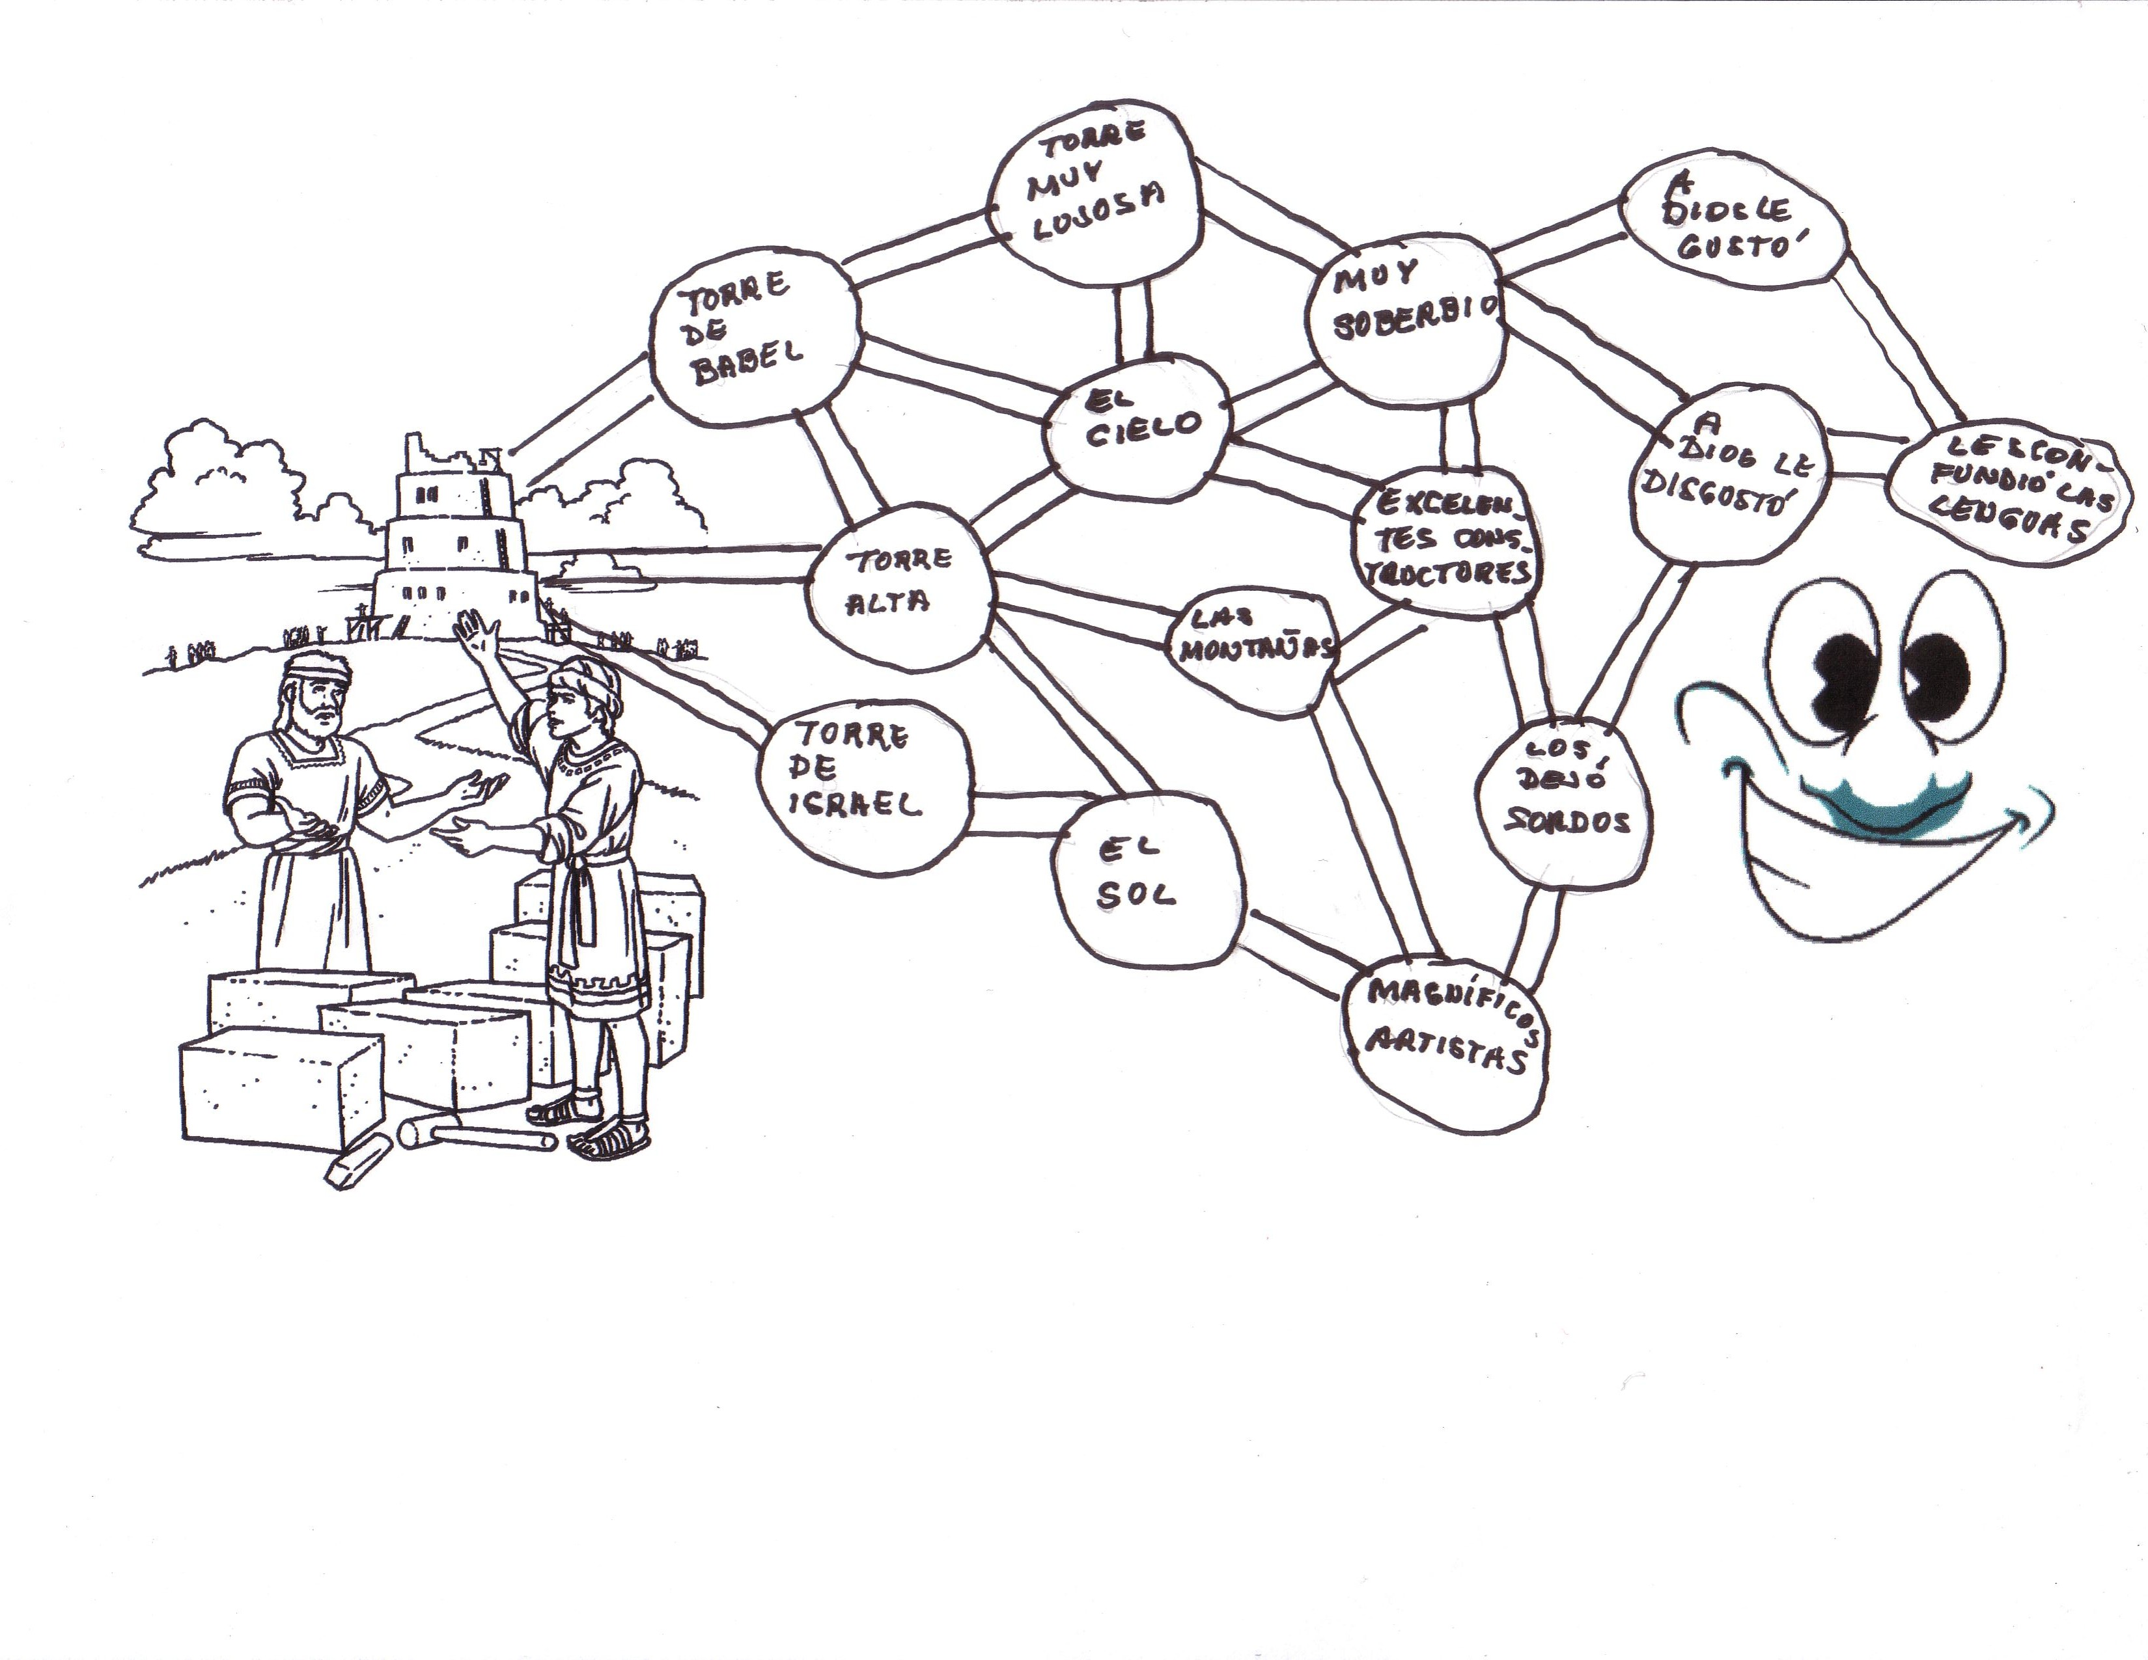
Investigue: ¿Qué pasó después con la Torre y los que pretendieron construirla?
Tareas para padres y catequistas

Quienes quisieran obtener el certificado deberán comprometerse a realizar PERSONALMENTE las tareas y no deberá enviar el trabajo hecho por otro. Pueden mandarse, para su corrección, al finalizar el curso -en un archivo de Word con las tareas de todas las lecciones- a : secretariaifti@gmail.com o a juanmariagallardo@gmail.com

A.- Preguntas para los chicos

Piense y escriba preguntas -para hacer a los chicos- sobre esta lección: tres de la Historia Sagrada y dos sobre la Misa, en la IG del Misal Romano.

B.- Trabajo con el Catecismo de SS Juan Pablo II, 1992

La finalidad de este trabajo es que los padres y catequistas se familiaricen con el Catecismo. Allí encontrarán las respuestas de las preguntas. Para encontrar las respuestas, se sugiere aprovechar las referencias –al margen- del Compendio al Catecismo.

1.- ¿Habrá otra Revelación? ¿Qué quiere decir que la revelación no está completamente explicitada?

2.- ¿De qué manera –según el mandato del Señor- se transmitió el Evangelio?

3.- ¿Qué es la Tradición apostólica?

4.- ¿Qué enseña “Dei Verbum” 10 sobre el Magisterio de la Iglesia?

5.- ¿Cuáles son las tres etapas en la formación del Evangelio?

